ZADÁVACÍ DOKUMENTACE
(pro druhou fázi zadávacího řízení )
"výměna napajecích čerpadel"
e.č. zakázky : Z2017-035238
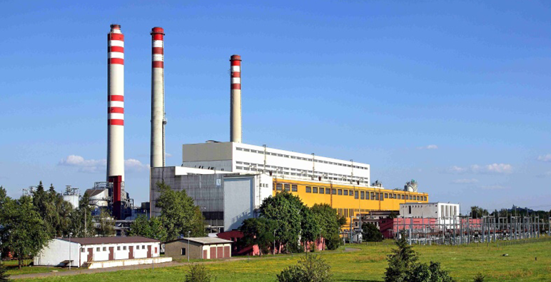
PROVEDENÁ V SOULADU S POŽADAVKY ZÁKONA č.134/2016 Sb.
(aktuální znění)
„B 5" Tabulka SUBDODAVATELŮ
Příloha č.6 Smlouvy o dílo
Elektrárny Opatovice, a.s.
Opatovice nad Labem
Pardubice 2
PSČ 532 13
Česká republika

Příloha č. 6 SoD

SEZNAM SUBDODAVATELŮ,
kteří se budou podílet na plnění zakázky

IDENTIFIKAČNÍ ÚDAJE ÚČASTNÍKA
Obchodní firma (příp. jméno a příjmení)
Sídlo
Právní forma
Identifikační číslo (bylo-li přiděleno)

Účastník předkládá níže uvedený seznam všech subdodavatelů, kteří se budou podílet na plnění předmětné zakázky. Účastník zároveň prohlašuje, že neuvažuje o žádných jiných, než níže uvedených osobách, které by se měly podílet na plnění předmětné zakázky. Za poddodávku je pro tento účel považována realizace dílčích částí zakázky jinými subjekty pro Účastníka.

SUBDODAVATEL č. 1
Obchodní firma (příp. jméno a příjmení)
Sídlo
Právní forma
Identifikační číslo (bylo-li přiděleno)
Osoba oprávněná jednat jménem či za účastníka
Rozsah prací, jímž se bude subdodavatel podílet na plnění zakázky
Odhadovaný % podíl subdodavatele na celkové finanční hodnotě zakázky

SUBDODAVATEL č. X
Obchodní firma (příp. jméno a příjmení)
Sídlo
Právní forma
Identifikační číslo (bylo-li přiděleno)
Osoba oprávněná jednat jménem či za účastníka
Rozsah prací, jímž se bude subdodavatel podílet na plnění zakázky
Odhadovaný % podíl subdodavatele na celkové finanční hodnotě zakázky

V ………… dne …………

.......................................................
Jméno, příjmení a podpis
osoby oprávněné jednat jménem či za Účastníka

